1. **Instalasi dan Konfigurasi Docker**
2. Buka docker installer dan tunggu proses inisialisasi docker.

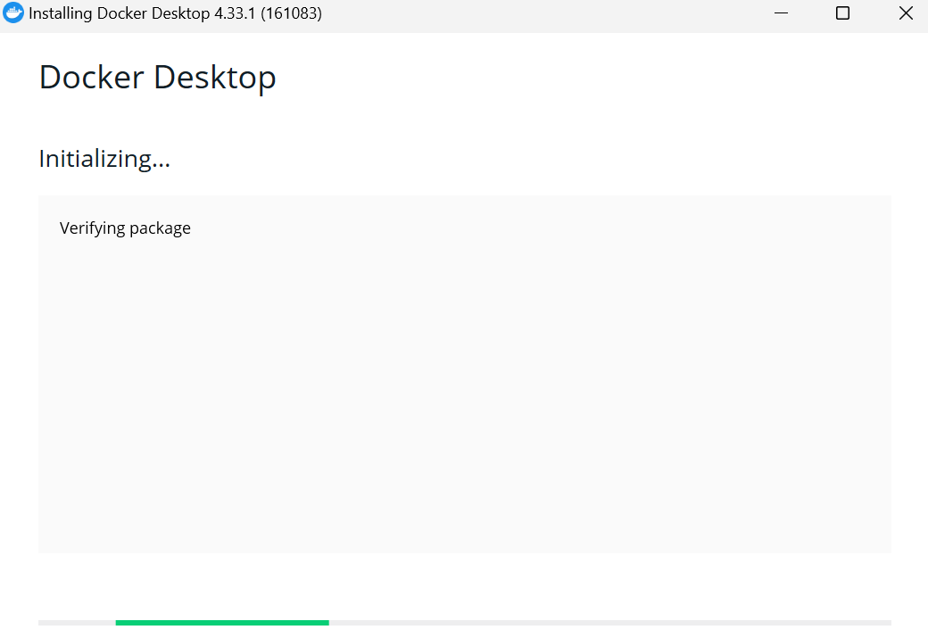

1. Centang “Add shortcut to desktop” jika ingin membuat shortcut Docker. Lalu, klik OK untuk melanjutkan proses penginstalan.

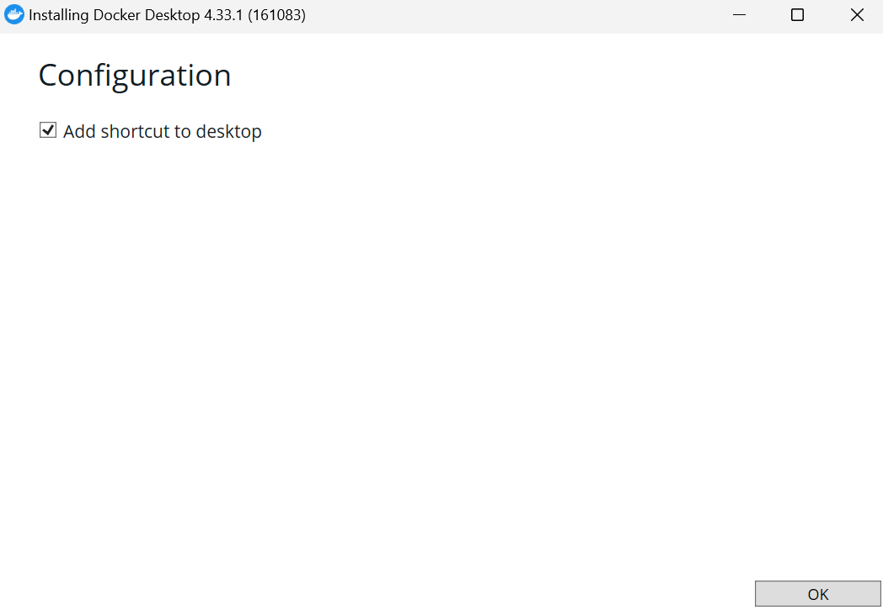

1. Tunggu proses penginstalan Docker.

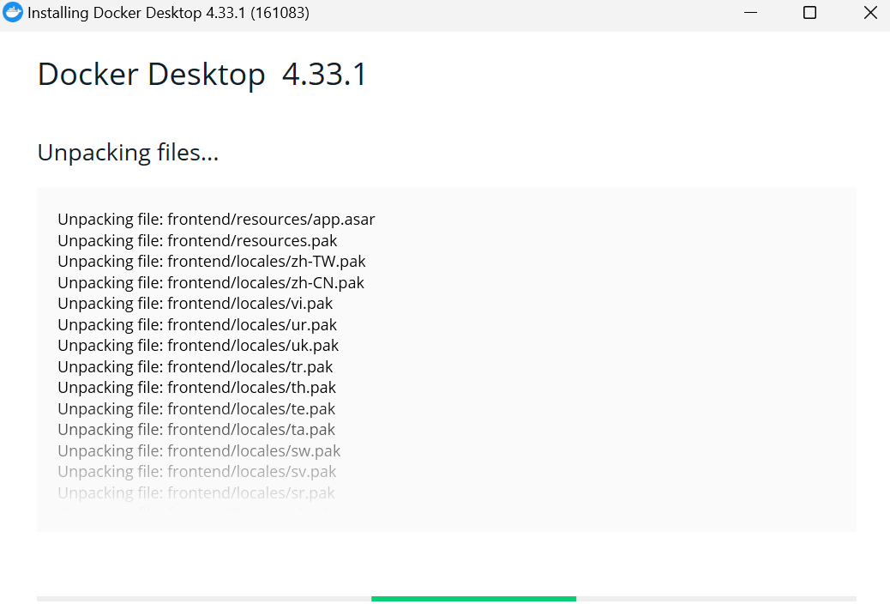

1. Docker sudah selesai diinstal, klik Close untuk keluiar dari Docker Installer.

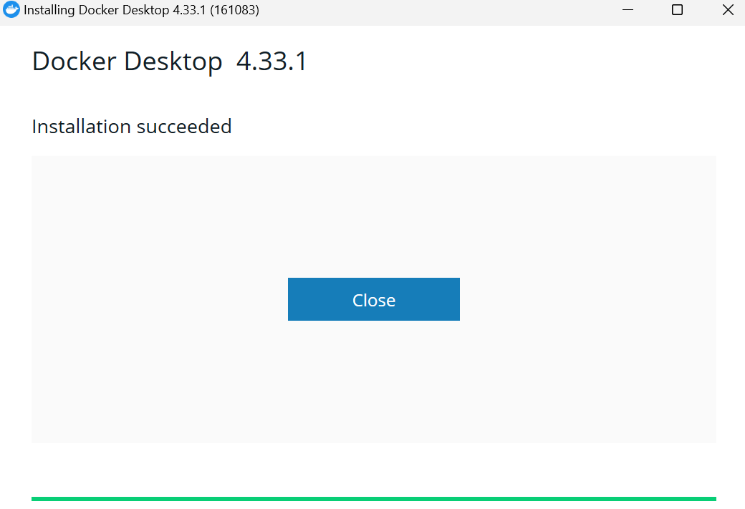

1. Klik Accept apabila anda setuju mengenai Agreement dan Policy yang ditampilkan.



1. Anda dapat melakukan login dengan menggunakan akun Gmail, GitHub, ataupun dengan membuat akun Docker.

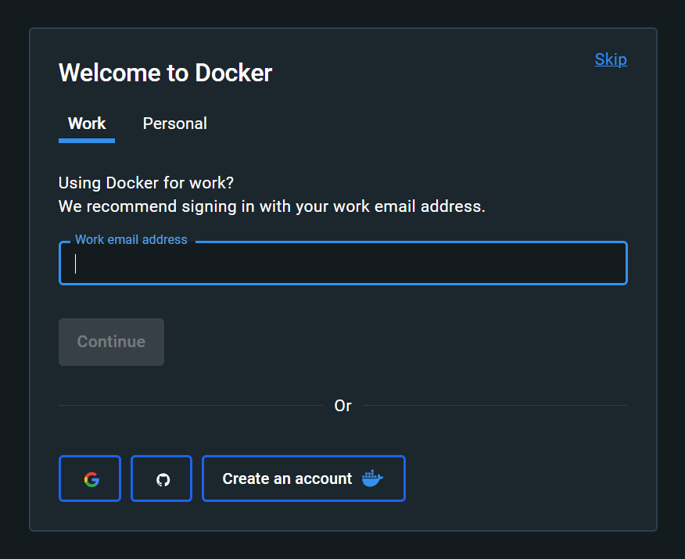

1. Masukkan username yang anda inginkan.

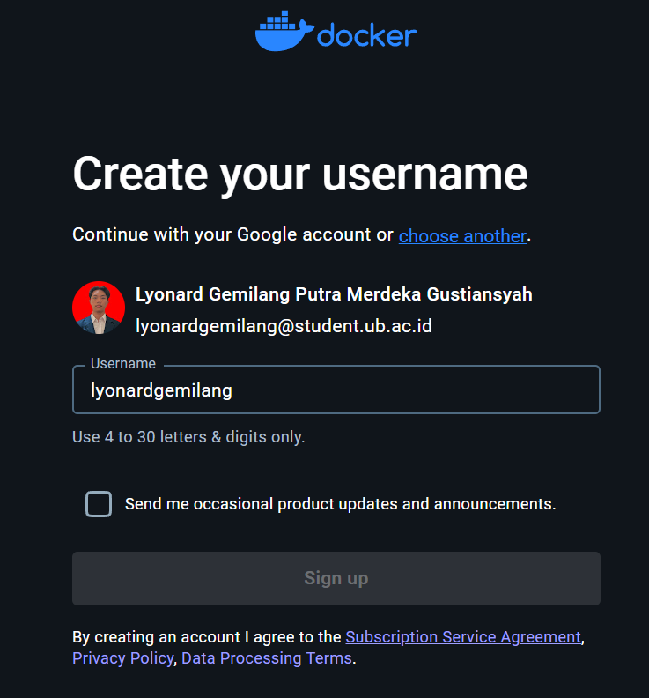

1. Klik Proceed to Docker Desktop dan Open untuk membuka aplikasi Docker.

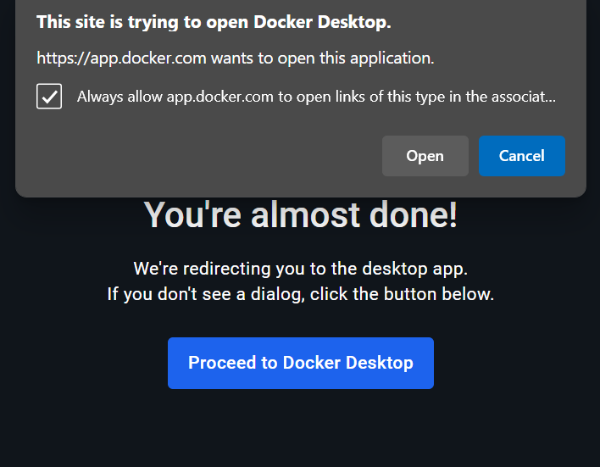

1. Anda sudah berhasil masuk ke Docker Desktop.

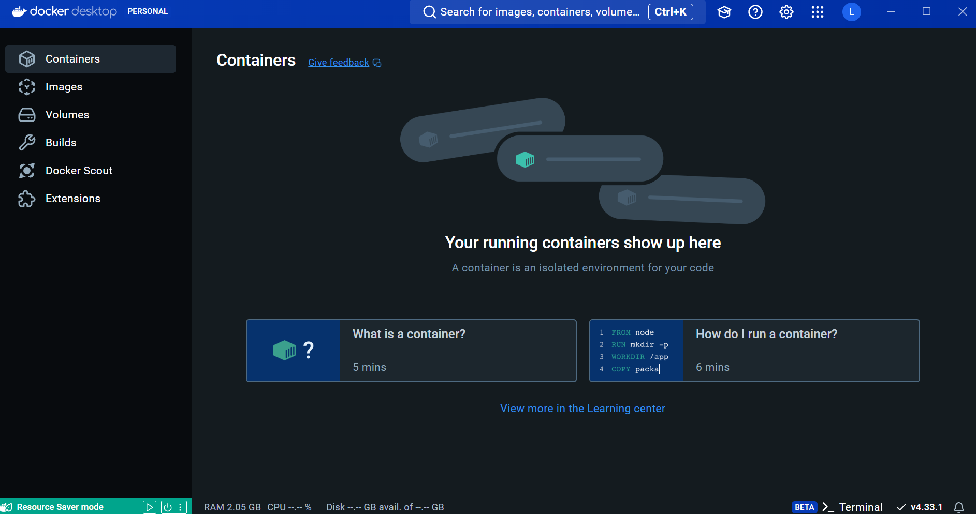

1. Untuk mengakses jupyter notebook, anda dapat masuk pada situs docker hub ini terlebih dahulu (Link: <https://hub.docker.com/r/jupyter/datascience-notebook>). Berikut merupakan tampilan situs docker hub:

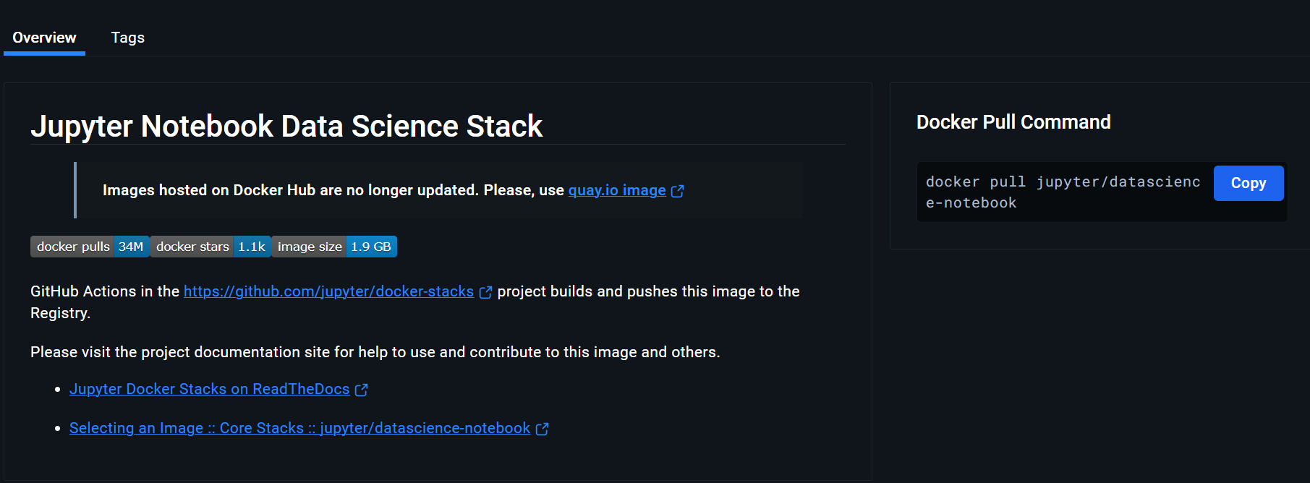

1. Salin perintah docker pull yang tersedia, lalu kembali ke Docker desktop. Klik terminal di pojok kanan bawah dan tempel perintah yang sudah di salin tadi.

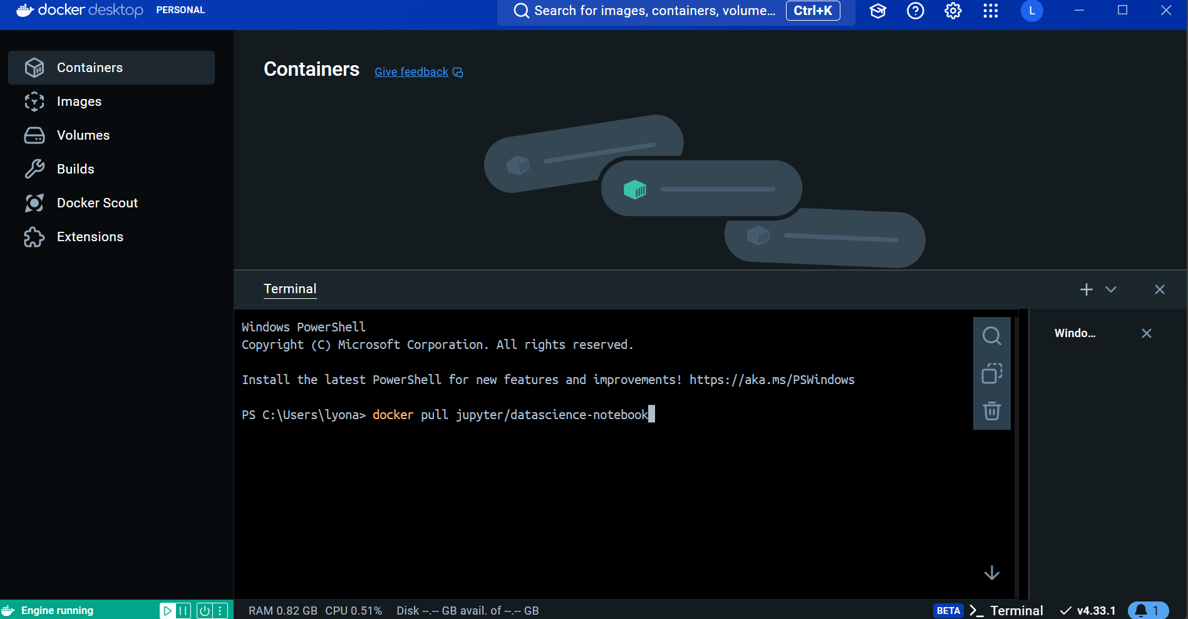

Note: Karena image tersebut sudah tidak update lagi, anda dapat pull container terbaru di website quay.io (Link: <https://quay.io/repository/jupyter/datascience-notebook>) dan salin perintah *docker pull quay.io/jupyter/datascience-notebook*. Untuk cara pull sama seperti yang dijelaskan sebelumnya.

1. Tekan enter dan tunggu proses pembuatan image jupyter/datascience-notebook.

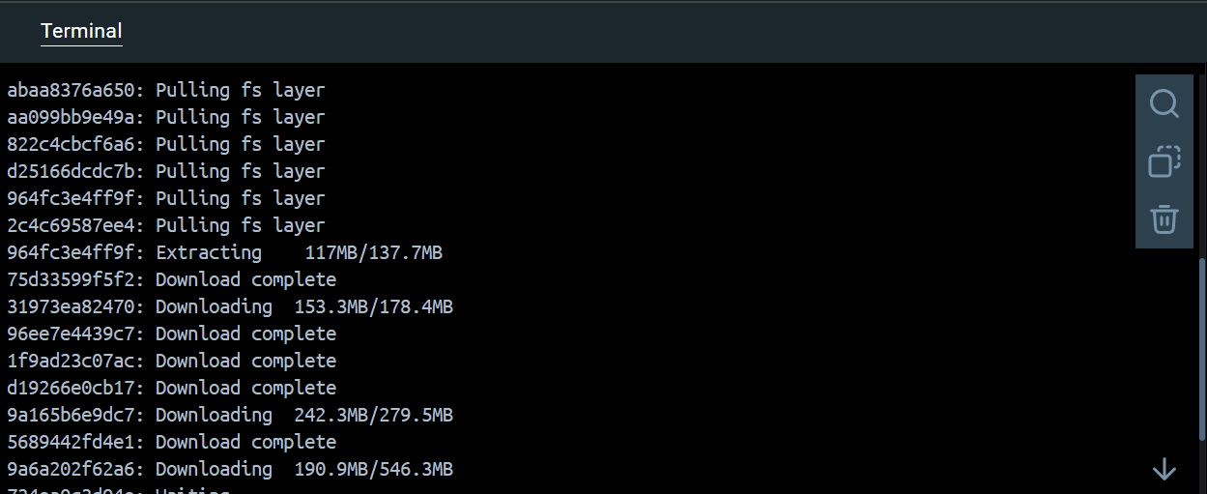

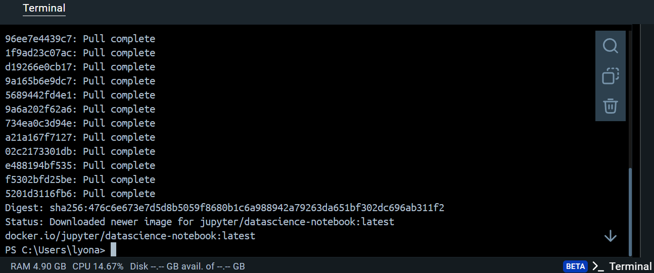

1. Klik tombol Run di kolom Actions untuk menjalankan container baru.

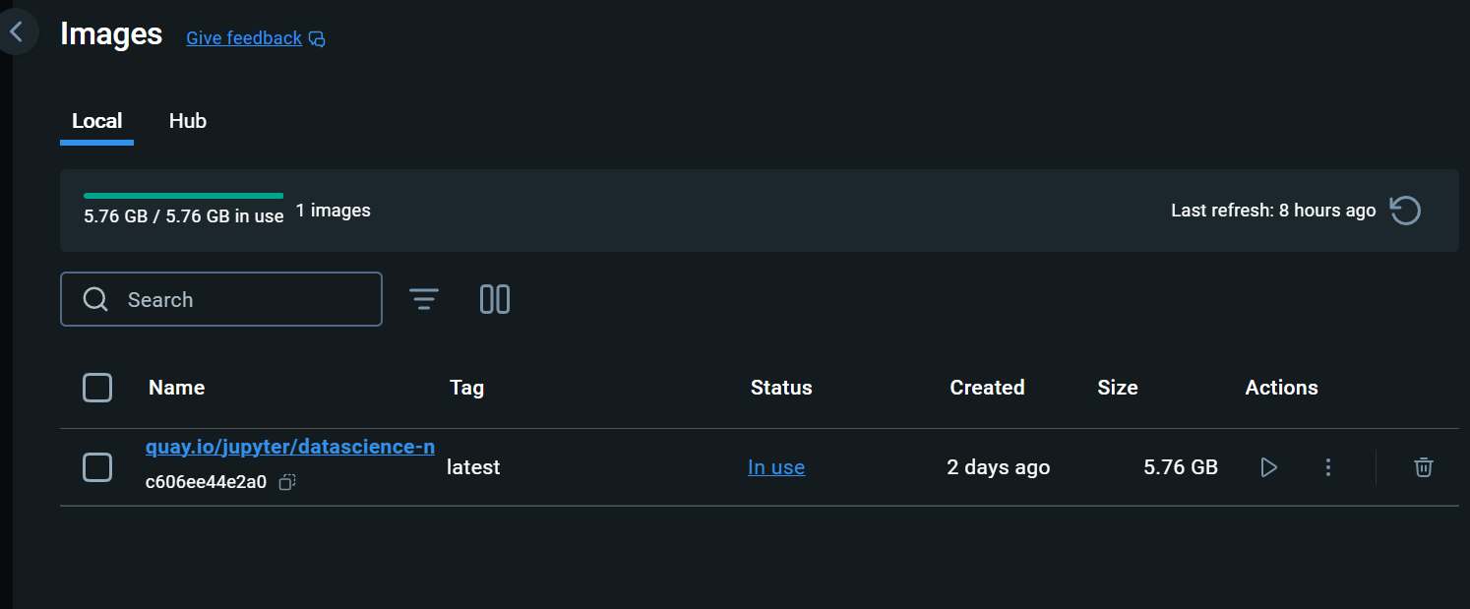

1. Anda dapat memberi nama container terlebih dahulu beserta portnya (opsional), lalu klik Run.

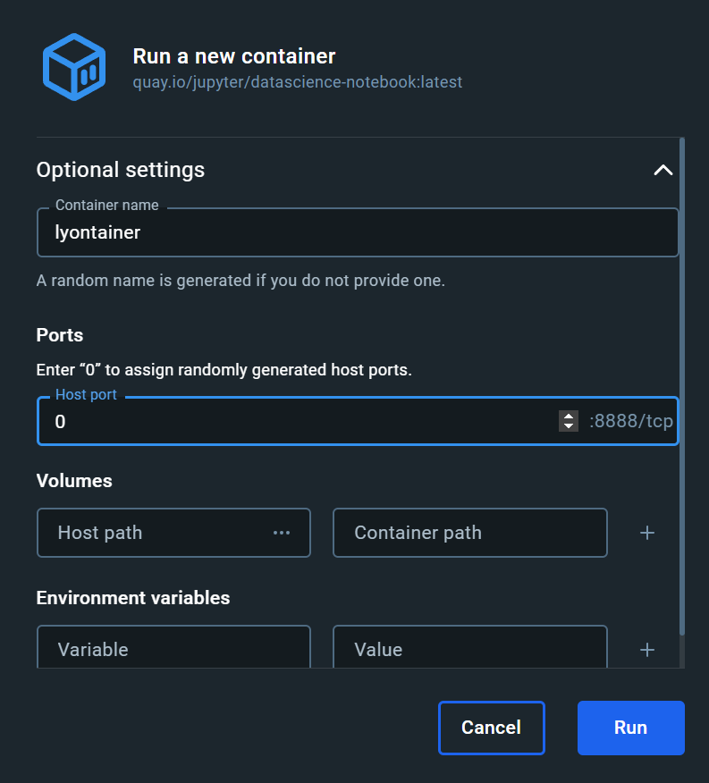

1. Untuk masuk ke jupyter, anda dapat klik port di atas logs (80:8888 pada gambar). 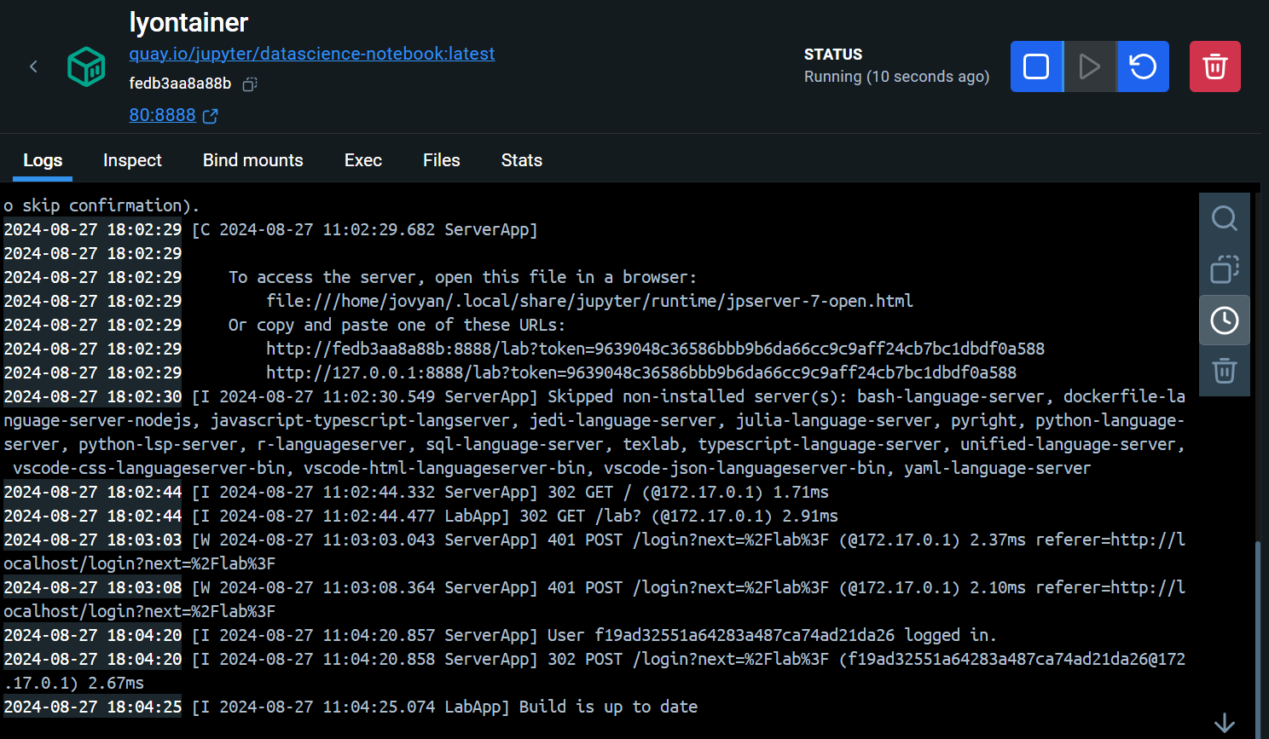
2. Setelah klik port tersebut, anda akan diminta untuk login ke Jupyter menggunakan token.

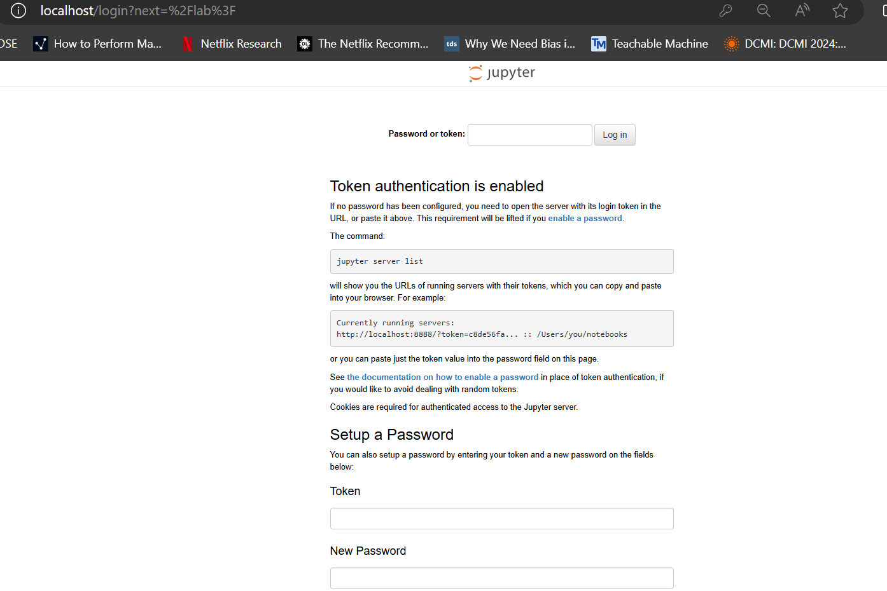

Token didapat dari logs container yang dijalankan.

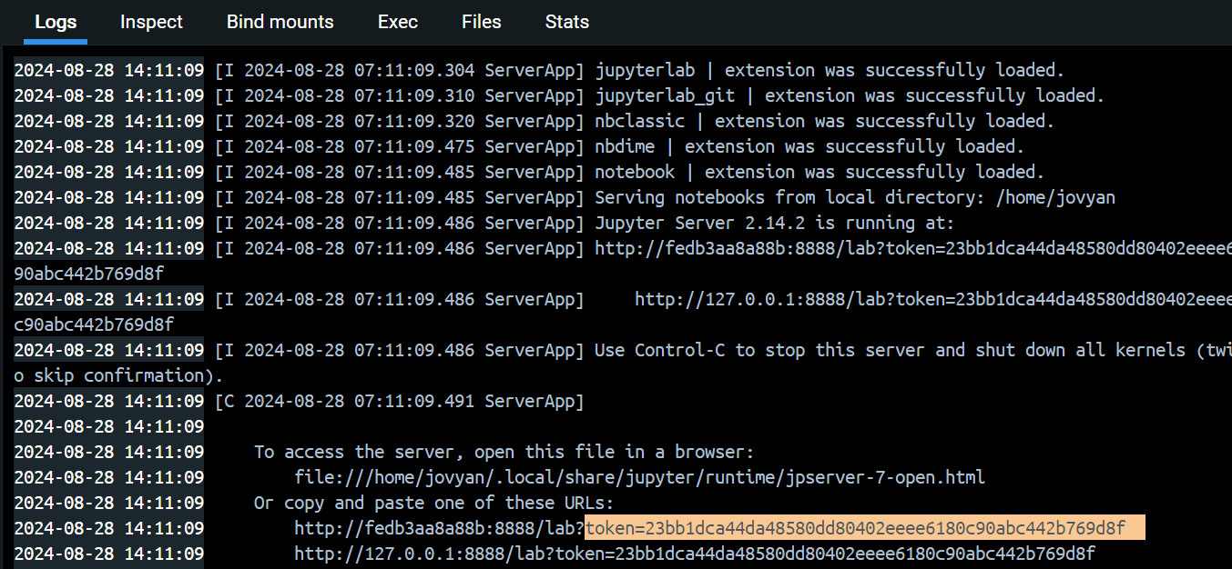

1. Setelah memasukkan token, anda akan masuk ke Jupyterlab. Pada Jupyterlab ini, terdapat fitur-fitur seperti membuat notebook menggunakan Python3, Julia 1.10.4, dan lain sebagainya. Tidak hanya notebook, Jupyterlab juga menyediakan fitur Console ataupun yang lainnya seperti terminal dan lain-lain.

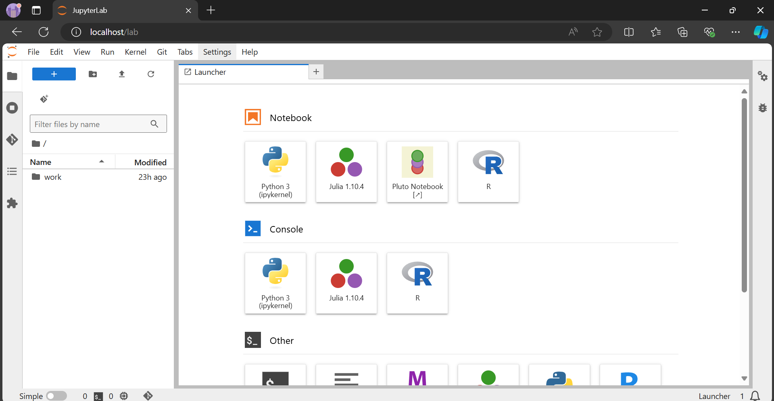

Berikut merupakan tampilan jupyter notebook:

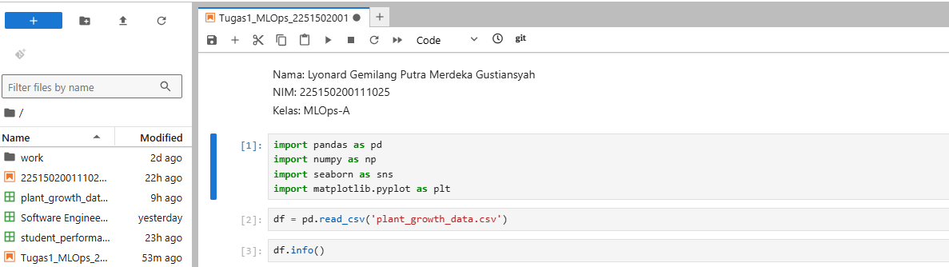

1. **Tantangan yang Dihadapi dan Solusi yang Diterapkan**
2. Masalah pertama muncul ketika menjalankan image. Pada saat menjalankan image tidak ada kolom untuk mengisi port yang diinginkan, sehingga tidak bisa sama sekali masuk ke Jupyterlab. Solusi yang diterapkan untuk masalah ini adalah dengan instal ulang.
3. Masalah muncul pada saat proses instal ulang pertama. Ketika proses uninstall Docker, Docker installation *stuck* pada saat tahap “Deleting Files”. Namun, ketika dipaksa close dan ingin mengulang dari awal ternyata Docker sudah hilang. Sesudah diinstal kembali dan menjalankan Docker Desktop, selalu muncul teks “Docker Engine has Stopped”. Solusi yang dilakukan untuk mengatasi tantangan ini adalah dengan melakukan instal ulang kembali dan menghapus file atau folder yang berkaitan dengan Docker secara manual.

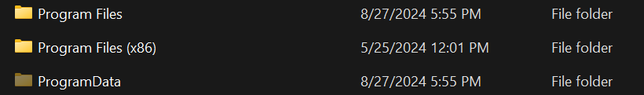

Folder yang berkaitan dengan Docker ada di dalam direktori ProgramData dan Program Files.

1. **Repository Github**

Berikut merupakan link repository GitHub:

<https://github.com/lyonardgemilang/MLOps/>